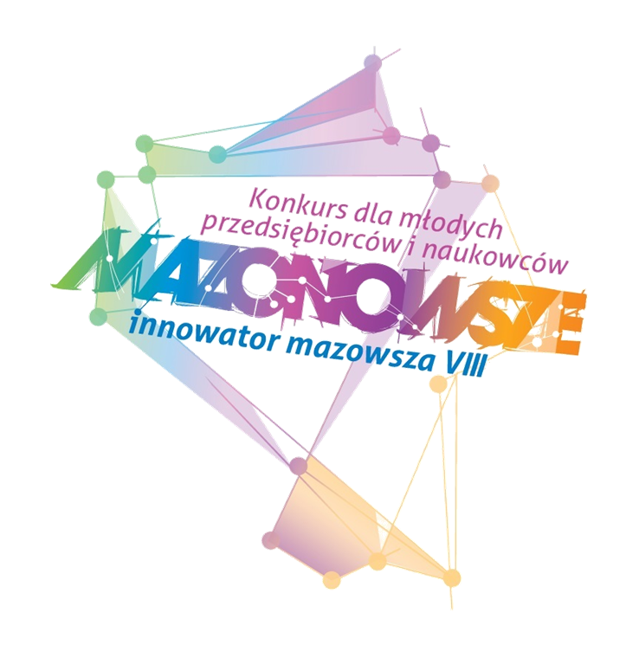



VIII EDYCJA KONKURSU INNOWATOR MAZOWSZA
Zapraszamy młodych naukowców i przedsiębiorców z województwa mazowieckiego, którzy mogą pochwalić się innowacyjnymi produktami bądź rozwiązaniami technologicznymi i wezmą udział w rywalizacji o nagrody ufundowane przez Samorząd Województwa Mazowieckiego i Partnerów Konkursu.
Dla laureatów przewidziane są następujące nagrody:
- w kategorii Młoda Innowacyjna Firma
I miejsce: 25.000 zł brutto
II miejsce: 15.000 zł brutto
III miejsce: 10.000 zł brutto
- w kategorii Innowacyjny Młody Naukowiec
I miejsce: 15.000 zł brutto
II miejsce: 12.500 zł brutto
III miejsce: 10.000 zł brutto.
Termin składania wniosków do 22 WRZEŚNIA br.

Zapraszamy na stronę:
http://www.innowacyjni.mazovia.pl



